Cahier des charges MVP — Plateforme de recommandation de formations (HIT-T Institute)
Oct 23, 2026 · @martial

1. Contexte et objectif du MVP
Le MVP doit prouver une seule chose : un apprenant qui remplit un questionnaire reçoit automatiquement une liste de formations du catalogue HIT-T Institute classées par pertinence.
Aujourd'hui, l'orientation des apprenants est faite à la main par les conseillers, ce qui est lent et subjectif. Le MVP remplace cette étape par un moteur de recommandation simple (filtrage basé sur le contenu), intégré à une petite application web.
Ce document remplace, pour la phase de développement, le cahier des charges fonctionnel v2.0 et le cahier des charges technique v1.0. Tout ce qui n'est pas indispensable à la démonstration est reporté en V2.

2. Périmètre
Le MVP couvre 4 modules : comptes, catalogue, questionnaire, recommandations. Le reste passe en V2.
Fonctionnalité | MVP | V2 (après soutenance)
Inscription / connexion (email + mot de passe) | Oui | Réinitialisation de mot de passe, refresh token
Rôles | Visiteur (non connecté) + Apprenant + Administrateur | Rôle Conseiller pédagogique
Catalogue de formations | CRUD admin + liste publique avec filtre domaine/type | Recherche plein texte avancée
Questionnaire de profilage | Un formulaire fixe | Questionnaire dynamique, historique des versions
Recommandations | Top 5 classé + mots-clés correspondants + retour pertinent / non pertinent | Historique, filtrage collaboratif, approche hybride
Tableau de bord admin | 3 chiffres clés | Graphiques, rapports exportables
Déploiement | Docker Compose sur un VPS avec HTTPS | CI/CD, sauvegardes automatisées
Restent hors périmètre, MVP comme V2 : application mobile native, paiement en ligne, contenus de cours (e-learning), intégration CRM/ERP.

2.1 Catalogue de référence
Le MVP est alimenté par les 3 fiches de formation du cabinet : 86 formations réparties en 3 domaines et 2 types.
Domaine | Type | Nb | Durée | Coût (FCFA)
SISG — Secrétariat et Gestion | À la carte | 14 | 1/2 à 1 semaine | 13 500 à 75 500
SISG — Secrétariat et Gestion | Modulaire | 17 | 2 à 6 mois | 80 000 à 300 000
IA, Data science, Blockchain | À la carte | 21 | 1 jour à 3 mois | 45 000 à 150 000
IA, Data science, Blockchain | Modulaire | 3 | 6 à 9 mois | 250 000 à 450 000
TRIT — Informatique et Télécoms | À la carte | 19 | 1 à 4 semaines | 15 500 à 195 000
TRIT — Informatique et Télécoms | Modulaire | 12 | 6 à 9 mois | 130 000 à 380 000
Conséquences pour le MVP :
- Le critère « type » (à la carte / modulaire) remplace le « niveau » : les fiches donnent le même niveau d'admission (BEPC, BAC I, II et plus) pour toutes les formations.
- Les durées sont exprimées en heures, jours, semaines ou mois : on stocke une valeur et une unité.
- Les lignes « Autres formations à la demande du client » ne sont pas importées.
  - Les 86 formations sont insérées directement dans la base de données, sans passer par l'interface admin.
- Les fiches ne contiennent ni description ni mots-clés : ils ont été générés avec l'assistance d'une IA (Claude) à partir des fiches et sont livrés dans le script SQL du catalogue ; le cabinet les valide en S2, car le moteur IA en dépend.
- Frais d'inscription et paiement en tranches restent hors périmètre (pas de paiement en ligne).

3. Acteurs
Trois rôles utilisent le système dans le MVP. Le visiteur n'a pas de compte : c'est un utilisateur non connecté, il n'est donc pas stocké en base.
Rôle | Ce qu'il fait dans le MVP
Visiteur (non connecté) | Consulte le catalogue et le détail des formations, filtre par domaine et par type, crée un compte pour obtenir des recommandations.
Apprenant | Tout ce que fait le visiteur, plus : remplit le questionnaire, consulte ses recommandations, donne un retour.
Administrateur | Gère le catalogue, consulte les chiffres clés.
Le rôle Conseiller pédagogique n'est pas nécessaire au MVP : l'apprenant reçoit ses recommandations sans validation intermédiaire. Les encadreurs académique et professionnel valident le projet mais n'utilisent pas l'application.

4. Exigences fonctionnelles MVP
11 exigences (contre 18 dans la v2.0), toutes obligatoires pour la soutenance.
Code | Exigence | Module
RF-01 | Un visiteur crée un compte apprenant (nom, prénom, email, mot de passe). | Comptes
RF-02 | Un utilisateur se connecte et se déconnecte. | Comptes
RF-03 | Les routes admin sont réservées au rôle administrateur. | Comptes
RF-04 | L'administrateur ajoute, modifie et supprime une formation (intitulé, description, domaine, type, durée, coût, prix promo, mots-clés). | Catalogue
RF-05 | Tout visiteur consulte la liste des formations, filtrable par domaine et par type (à la carte / modulaire), avec durée et coût affichés, et le détail d'une formation. | Catalogue
RF-06 | L'apprenant remplit un questionnaire : niveau d'études, compétences, centres d'intérêt, objectif professionnel, type souhaité (formation courte à la carte ou modulaire certifiante), budget maximum en FCFA. | Profilage
RF-07 | L'apprenant peut modifier ses réponses et resoumettre le questionnaire. | Profilage
RF-08 | Après soumission, le système affiche les 5 formations les plus pertinentes, classées par score. | Recommandation
RF-09 | Chaque recommandation affiche les mots-clés qui l'expliquent. | Recommandation
RF-10 | L'apprenant marque une recommandation « pertinente » ou « non pertinente ». | Recommandation
RF-11 | L'administrateur voit : nombre d'apprenants inscrits, 5 formations les plus recommandées, taux de retours « pertinent ». | Tableau de bord

5. Exigences non fonctionnelles essentielles
On ne garde que ce qui conditionne une démonstration fiable.
Catégorie | Exigence MVP
Sécurité | Mots de passe hachés (bcrypt), authentification JWT, HTTPS en production, requêtes via l'ORM uniquement.
Performance | Recommandations affichées en moins de 3 secondes pour le catalogue actuel (86 formations).
Ergonomie | Interface utilisable sur ordinateur et sur mobile.
Maintenabilité | Code versionné sur GitHub, README d'installation.
Données personnelles | Ne collecter que les champs du questionnaire et du compte.

6. Architecture et stack technique
Architecture 3 couches, stack inchangée par rapport au cahier technique : seuls les outils non indispensables sont retirés.
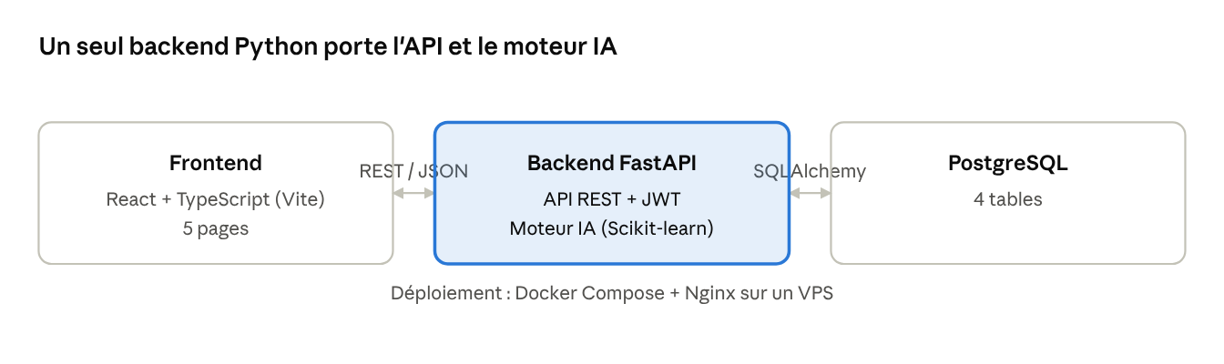
architecture MVP · 3 couches
Couche | Technologie | Retiré pour le MVP
Frontend | React 18 + TypeScript + Vite | —
Backend + IA | Python 3.11, FastAPI, SQLAlchemy, Scikit-learn | Refresh token, Alembic (tables créées au démarrage)
Base de données | PostgreSQL 15 | —
Déploiement | Docker Compose, Nginx, Let's Encrypt | CI/CD
Pages frontend : Connexion/Inscription, Catalogue, Questionnaire, Mes recommandations, Administration.

7. Modèle de données minimal
4 tables. La table « historique de profilage » est supprimée : resoumettre le questionnaire écrase le profil.
Table | Colonnes | Relations
utilisateurs | id, nom, prenom, email (unique), mot_de_passe_hash, role (apprenant / administrateur), date_creation | 1 → 0..1 profil ; 1 → N recommandations
profils_apprenants | id, utilisateur_id, niveau_etudes, competences, centres_interet, objectif_professionnel, type_souhaite, budget_max_fcfa, date_maj | 1 → 1 utilisateur
formations | id, intitule, description, domaine (SISG / IA-Data / TRIT), type (carte / modulaire), duree_valeur, duree_unite (heure / jour / semaine / mois), cout_fcfa, cout_promo_fcfa, mots_cles | 1 → N recommandations
recommandations | id, utilisateur_id, formation_id, score (0 à 1), retour (pertinent / non_pertinent / aucun), date_generation | N → 1 utilisateur, N → 1 formation
Le texte utilisé par le moteur IA est reconstruit à la volée à partir du profil : plus besoin de stocker une colonne « vecteur de caractéristiques ».

8. API REST minimale
11 endpoints (contre 18 dans le cahier technique), base /api/v1, JSON, JWT en en-tête Authorization: Bearer. La documentation Swagger générée par FastAPI sur /docs sert de référence.
Méthode | Route | Rôle | Accès
POST | /auth/register | Créer un compte apprenant | Public
POST | /auth/login | Se connecter, recevoir un JWT | Public
GET | /users/me | Infos du compte connecté | Connecté
GET | /formations | Lister (filtres domaine, type) | Public
GET | /formations/{id} | Détail d'une formation | Public
POST | /formations | Créer une formation | Admin
PUT | /formations/{id} | Modifier une formation | Admin
DELETE | /formations/{id} | Supprimer une formation | Admin
PUT | /profil | Soumettre ou mettre à jour le questionnaire, renvoie les recommandations | Connecté
POST | /recommandations/{id}/retour | Enregistrer le retour pertinent / non pertinent | Connecté
GET | /admin/statistiques | Les 3 chiffres clés | Admin
Supprimés : /auth/refresh, PATCH /users/me, /recommandations/historique, /admin/utilisateurs, /admin/recommandation/recalculer (le calcul est refait à chaque soumission).

9. Moteur de recommandation
Filtrage basé sur le contenu : TF-IDF + similarité cosinus, sans entraînement de modèle.
- Construire le texte de chaque formation : intitulé + description + mots-clés.
- Construire le texte du profil : compétences + centres d'intérêt + objectif professionnel.
- Vectoriser ces textes avec TfidfVectorizer (Scikit-learn).
- Calculer la similarité cosinus entre le profil et chaque formation.
- Écarter les formations d'un autre type que celui souhaité ou au-dessus du budget, puis garder les 5 meilleurs scores et, pour chacun, les mots-clés communs au profil et à la formation.
- Enregistrer ces 5 recommandations en base et les renvoyer au frontend.
Le calcul est refait à chaque soumission du questionnaire. Avec 86 formations, il prend moins d'une seconde.
Évaluation : précision@5 sur 20 profils de test annotés à la main (formations jugées pertinentes par un conseiller), plus le taux de retours « pertinent » du panel d'apprenants.

10. Planning
Le MVP est démontrable en 7 semaines au lieu de 9 ; les 2 semaines gagnées (S9 et S10) servent de marge avant la soutenance.
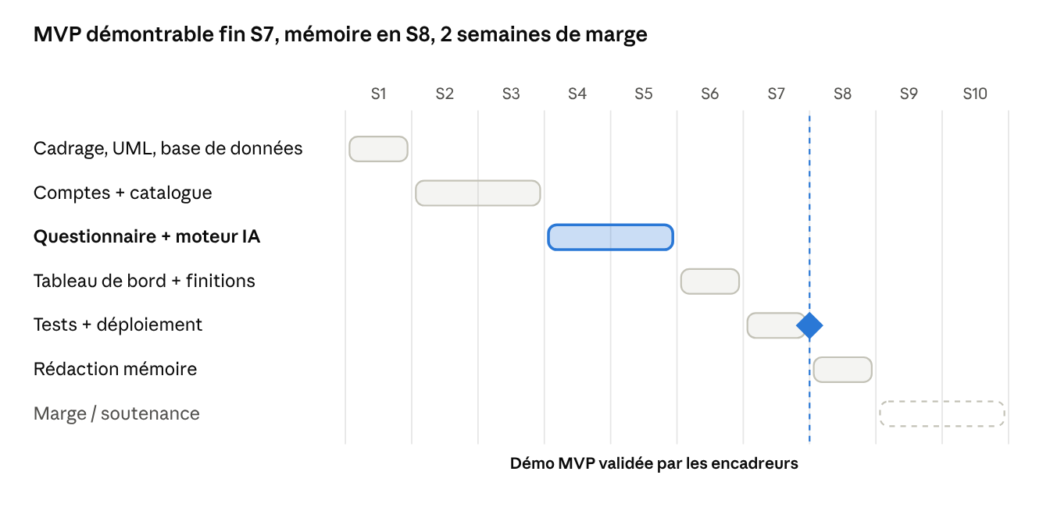
planning MVP · 10 semaines
Méthode : Scrum allégé, sprints d'une semaine, démo aux encadreurs en fin de S3, S5 et S7.

11. Livrables et critères de validation
5 livrables, dont un README qui remplace manuel utilisateur et documentation technique.
Livrable | Contenu
Cahier des charges MVP | Ce document.
Diagrammes UML | Cas d'utilisation, classes, séquence « obtenir des recommandations ».
Code source | Frontend, backend, moteur IA sur GitHub, avec README (installation, lancement, comptes de démo).
Application déployée | URL HTTPS accessible pour la soutenance, catalogue réel du cabinet chargé.
Mémoire | Rapport incluant l'évaluation du moteur de recommandation.
Le MVP est validé quand :
- ☐ Les 11 exigences fonctionnelles fonctionnent sur l'application déployée.
- ☐ Le parcours complet (inscription → questionnaire → 5 recommandations → retour) se fait sans erreur bloquante.
- ☐ Les recommandations s'affichent en moins de 3 secondes.
- ☐ La précision@5 moyenne atteint au moins 0,6 (3 formations pertinentes sur 5) sur les 20 profils de test.
- ☐ Au moins 5 apprenants ont testé la plateforme et au moins 70 % de leurs retours sont « pertinent ».

12. Risques principaux
Risque | Impact | Parade
Descriptions et mots-clés absents ou mal renseignés | Élevé | Descriptions (1 à 2 phrases) et mots-clés (6 à 8 par formation) générés par IA pour les 86 formations et insérés en base via le script SQL. En S2, le cabinet les relit et les corrige en une séance.
Recommandations peu pertinentes | Élevé | Tester sur des profils annotés dès la S5, ajuster les textes et les mots-clés.
Retard de développement | Moyen | Ne rien ajouter hors MVP ; utiliser les 2 semaines de marge.
Disponibilité des encadreurs | Moyen | Fixer les 3 démos (S3, S5, S7) dès la S1.

